

**Dne 12.6.2025 od 9,30**

proběhne tradiční

slavnostní pasování předškoláků na školáky

Celou akcí nás provede **brněnské divadl**o **Koráb** se svou pohádkou a doprovodným hudebním programem. Pasovaní předškoláci si pro tuto příležitost donesou do mateřské školy v tento den školní aktovku. Všichni odcházející předškoláci obdrží také dárek od MŠ - balíček školních potřeb, diplom, medaili a knihu.

Rodiče a příbuzní pasovaných předškoláků jsou srdečně zváni!!!

Akce proběhne za příznivého počasí na venkovních terasách.

*Výdaje na akci: Děti dostanou dárek v hodnotě cca 250,- (školní potřeby hrazeno z fondu Klubu rodičů Na Paloučku) a knihu v hodnotě 180,- (hrazeno z MŠ).* ***Odcházejícím dětem objednáváme trička s logem MŠ, o dodání a následné platbě budou rodiče včas informováni.***

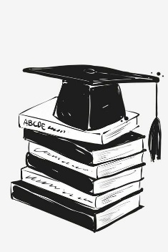

**Těšíme se na vás!**



**NOC ODVAHY**

**V den pasování 12. 6. 2025 zveme večer všechny odvážné pasované „školáky“ na noc odvahy – přespávání v mateřské škole.**

Děti přiveďte v 18.00 hodin do MŠ navečeřené, se spacákem, pyžamem, kartáčkem a pastou na zuby, baterkou a plyšákem na spaní opět do mateřské školy, kde složí předškolní maturitu (za maturitu děti dostanou malé překvapení), zúčastní se veselého soutěžení, dají si lehkou druhou večeři, prozkoumají zákoutí MŠ ve tmě, složí zkoušku odvahy, poslechnou pohádku a půjdou spát.

Večeři a snídani zajistí pracovníci kuchyně a hradí se z fondu Klubu rodičů Na Paloučku. Cena bude vykalkulována podle počtu nahlášených dětí.

Účast Vašeho dítěte nahlaste prosím nejpozději do 12.6. ráno.

